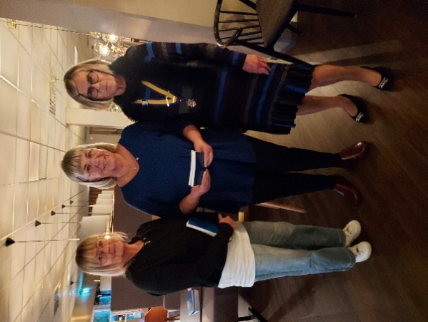
Borlänge Tunabygden IWC
Distrikt 233
Sverige

Välkommen till månadsmöte 3, 2023–2024
Plats: Kök Nyström
Tid: 8 november 2023 kl. 18.00
Kostnad: 250 kr
Bankgiro 272-0050, även lotteripengar går bra att sätta in. Kontant - helst med jämna pengar.
Avanmälan: Om du inte kan komma meddelar du senast söndag 5 november till:
Gen Gustafsson gen.gustafsson@gmail.com tel. 070 28 89 208
Anita Persson pyret62@hotmail.com tel. 070 42 40 709

Program; Erik Thorell, nyss pensionerad från Dalarnas museums textilsamlingar berättar om dräkter i Dalarna. VP Christina Jonson berättar tre minuter om sig själv och sitt liv. Lotteri.
Föregående möte: Malin Jonsson från IOGT-NTO: s barnavdelning 6–13 år, Junis berättade om den uppbyggnad av aktiviteter som är på gång i Borlänge. I Junis är barnen med och tar alla beslut som berör verksamheten. Det ska till våren utmynna i grupper i dans, sport, teater, bild, matlagning och trevligt-lov-aktiviteter har barnen bestämt. Ett Halloween-disco och Vit Jul är andra projekt i närtid. Vi skänkte därför 2000 kr av lotteripengarna till Junis. (Behållningen f rån lotteriet var 2630 kr) Kärnvärden är Solidaritet (bra kompis) Nykterhet (trygg plats) Demokrati (alla har en röst) Alla ledare är ideella, och rekrytering pågår för fullt. De ska vara 15 år och får en ledarskapsutbildning. Bra lokaler finns på Svanen för alla aktiviteter.
Gäster var Gunilla Sjöstedt och Pirjo Burlin. Gunvor Frölander välkomnades till vår klubb, flyttad från Falu IWC. Ewa Nielsen och Mari Svärd Ulars invigdes i klubben. (Ovan) En ros förärades Vera Tannefors 80 år och Karin Rapp de Rendon 75 år.
Kerstin Bergman och Lisbet Mattsson refererade från distriktsmötet i Sandviken. Distriktsavgiften höjdes med 30 kr 370 kr. (Ingår i vår medlemsavgift som är 500 kr/år)
Sedan valde vi antal nationella hjälpprojekt och vilka vi vill ha 2024-2027 att samla pengar till. Vi valde Garissa och IW-doktorn som båda verkar i Kenya med hälsoupplysning, utbildning av flickor och byar om könsstympning. Narkotikasökhundarna som hjälpprojekt är redan valt.
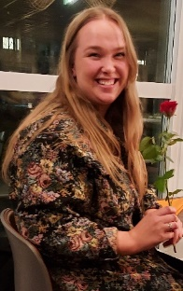
P Elisabeth Mejer berättade i tre minuter om sig själv och sitt liv. (EGO)
Varmt välkomna!
Styrelsen via
Ingrid Haggårds
Klubbsekreterare i Borlänge – Tunabygden

